EX1:
Set pc1 ip:
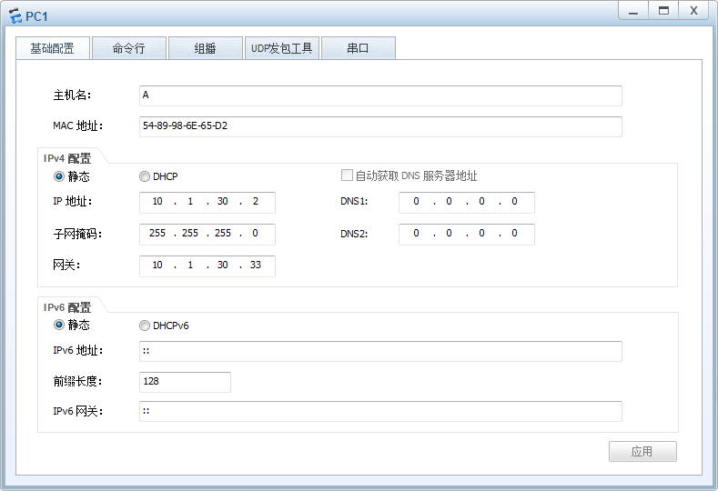

Set pc2 ip:
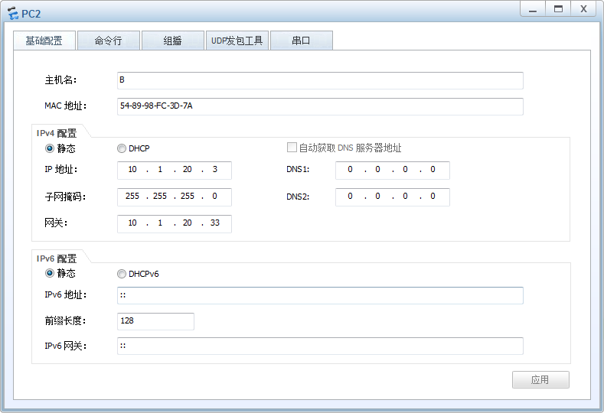

连线：
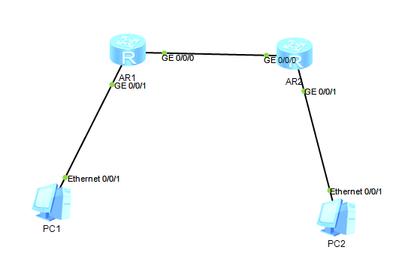

配置路由器A：
进入系统视图：

修改路由器名字：

查看路由表信息：
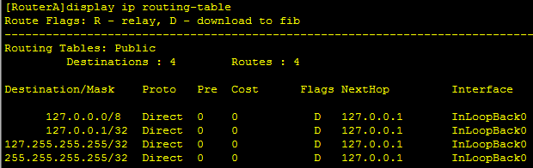

查看接口名称：
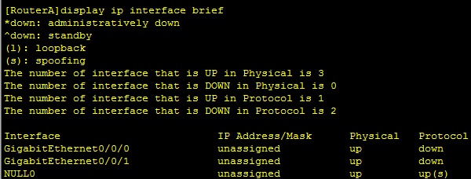

进入GE0端口：

设置IP地址为10.1.0.33

启用GE0端口

进入GE0/0/1以太接口模式：

设置IP10.1.30.33 24

设置到网络10.1.20.0的静态路由

设置到网络10.1.30.0的静态路由：

查看ip路由表信息
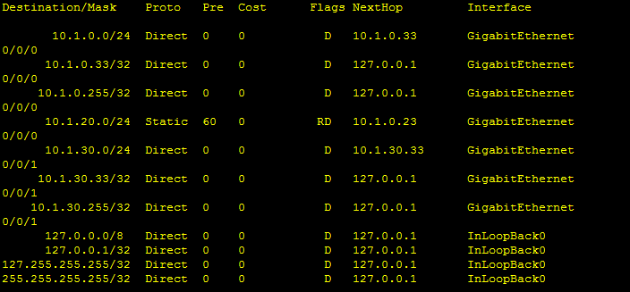

配制路由器B：
进入系统视图：

修改路由器名字：

查看路由表信息：
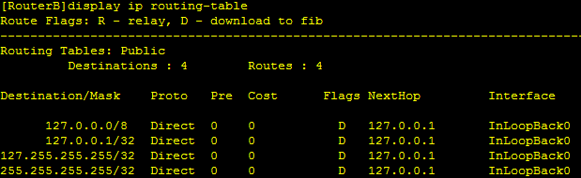

进入GE0端口：
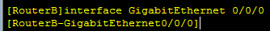

设置IP地址为10.1.0.23

启用GE0端口

进入GE1接口模式：

设置IP10.1.20.33 24

设置到网络10.1.30.0的静态路由

设置到网络10.1.20.0的静态路由：

查看ip路由表信息
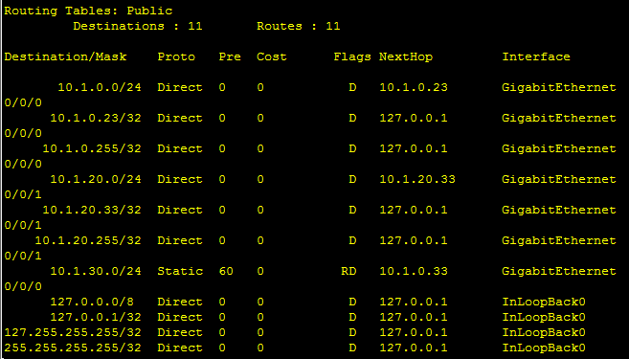

配置完成，测试网络连通性：
1.display current-configuration:
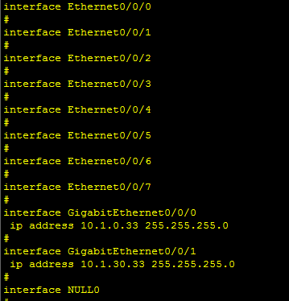

2.display ip routing-table:
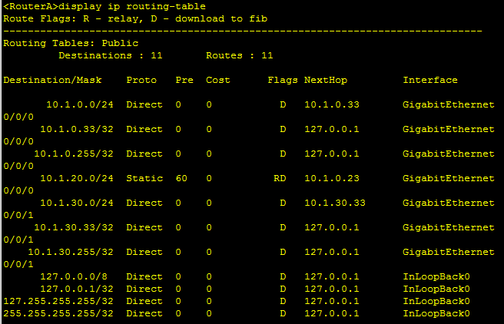

3.display interface:
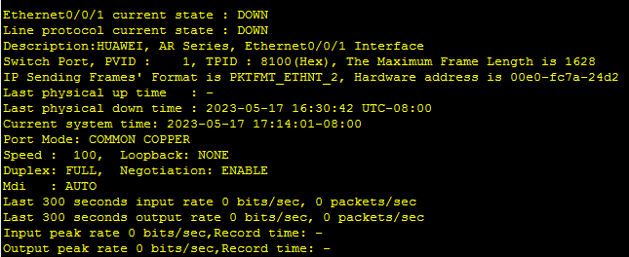

4.使用tracert和ping测试
Pc1 tracert pc2：
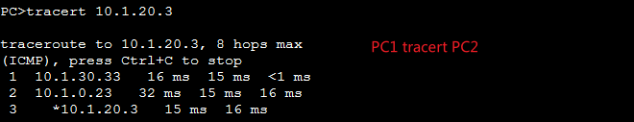

PC1 ping PC2：
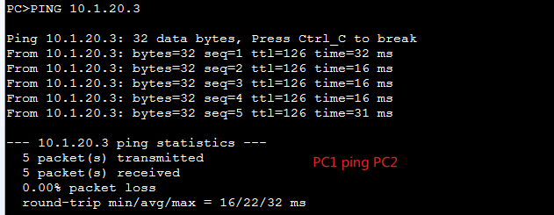

PC2 tracert PC1：
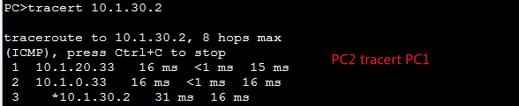

PC2 ping PC1：
